ขอเชิญร่วมงานmcการกุศล ตอน ลำปาง(มันส์หนาวมาก)
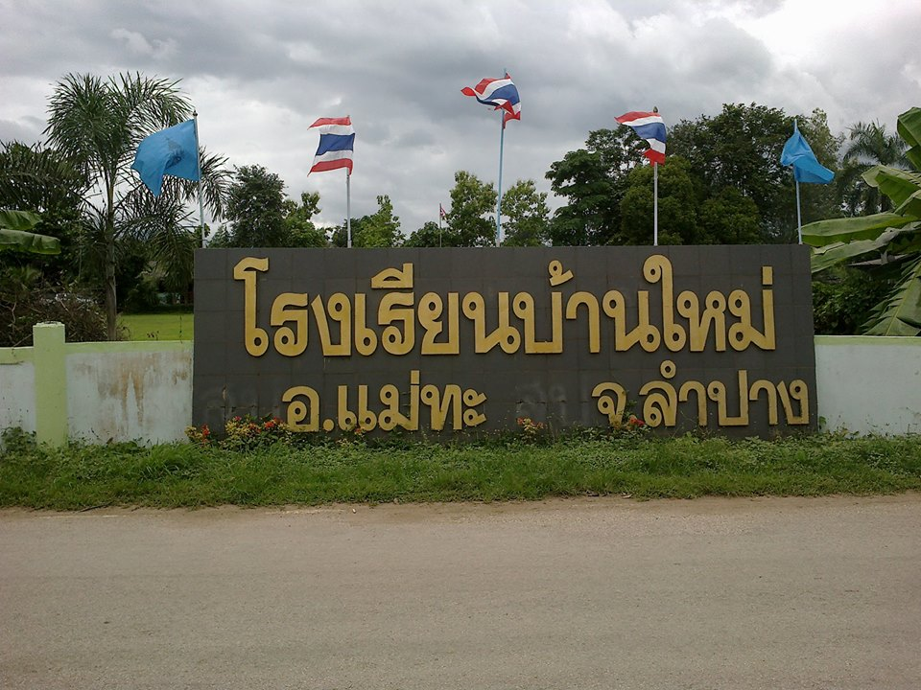
วันที่12 ตุลาคม2556ขอเชิญพี่น้องชาวเอ็มซีร่วมทำดีให้สังคม
วัตถุประสงค์ เพื่อหารายได้จัดซื้อคอมพิวเตอรให้โรงเรียน บ้านใหม่ อ.แม่ทะ
ข.ลำปาง ภายในงานพบกับกิจกรรมมากมายเช่นการประกวดรถมากมายหลายรุ่น การแสดงของเด็กนักเรียน ปิดท้ายด้วยคอนเสิรตสุดมันจาก3วงแนวอินดี้เร็กเก้ สกา และเปิดตัวกลุ่ม คนดอนไฟ เป็นทางการ งานนี้พลาดไม่ได้
ลงทะเบียน120 บาทรับอาร์มพร้อมสติ๊กเกอร สนับสนุนโดย สิงห์คอปอเรชั่น อบต.ดอนไฟ สอบถามรายระเอียด เหน่ง ป๊อบคนดอนไฟ 0882242115

